Documento Escrito – Proyecto 2

# Investigación de Algoritmos

## Filtrado Colaborativo

Este algoritmo tiene sus bases en recolectar y analizar el comportamiento a través de información que provean los usuarios como actividades que les gusten realizar o preferencias sobre un tema. Esta información se utiliza para encontrar similitudes entre usuarios, ya que para este algoritmo es muy importante las similitudes que existen entre usuarios. De acuerdo a cuanta información provea un usuario y se encuentren similitudes con otros, los perfiles se van formando. (Aspirant, 2015)

Gracias a la información similar se empieza el proceso de crear predicciones sobre qué les pueden interesar; todo en base a preferencias de usuarios con gustos similares.

Este sistema posee ventajas por ejemplo, el algoritmo es capaz de hacer recomendaciones de productos complejos, con un mayor porcentaje de que sea aceptada la recomendación.

Pero también posee desventajas, ya que al inicio del sistema el usuario no tiene recomendaciones por no poseer un perfil completo. Otra desventaja, es que existe la posibilidad que los usuarios tengan gustos muy peculiares, por los cuales será muy complicado encontrar un grupo de personas con gustos similares. (Vargas, 2017)

La lógica detrás de este sistema se encuentra en un valor, también las utilidades de los productos que no han sido evaluados. Después recomendar el de mayor utilidad para un área específica, o, incluso un listado de recomendaciones de múltiples áreas. (Su & Khoshgoftaar, 2015)

Existen dos tipos de Filtrado Colaborativo:

* Métodos basados en vecindario: Empieza por una evaluación usuario con un objeto, los resultados se almacenan en el sistema y se usan directamente en la predicción de nuevos productos (Su & Khoshgoftaar, 2015)
* Métodos basados en modelos: Utilizan calificaciones para que se aprenda a crear un modelo, este modelo más adelante es el que predice las futuras calificaciones. (Su & Khoshgoftaar, 2015)

## Filtrado Basado en Contenido

Este algoritmo se basa en la descripción que se obtiene de un perfil, el perfil se crea de manera en la cual se pueden obtener información sobre las preferencias de los usuarios. En este sistema las palabras claves son importantes, ya que describen los productos de preferencia. Los productos que se encuentran en la plataforma también se guían por descripciones, las cuales contienen palabras claves. Con las palabras claves que se obtienen del perfil, puede empezar a crearse una búsqueda para dar recomendaciones con los productos que tengan similitudes y/o relaciones. (Aspirant, 2015)

Por otro lado, el algoritmo recolecta información a través de calificaciones que ha dado el usuario en el pasado. Luego, en una lista de posibles recomendaciones se comparan con las calificaciones dadas por el usuario en el pasado y se quedan las que mejor llenan el perfil, las cuales terminan siendo recomendaciones al usuario.

Cuando un usuario ve algún producto, deja una huella, o una interacción en el producto, la información de este usuario y otros usuarios que entraron a ver el mismo producto se va extrayendo. Es muy útil este tipo de sistema cuando se obtiene mucha información de los productos, y un perfil que contenga mucho detalles, que sea bastante completo. (Martínez, 2017)

Una de las principales ventajas sobre este tipo de sistema de recomendaciones es que es muy eficiente para los productos nuevos, ya que se basa en características que les llame la atención a los usuarios, la valoración del producto pasa como segundo plano en este sistema. Otra ventaja para este sistema trata la situación cuando hay pocas valoraciones de parte de los usuarios, es mucho más sencillo ver la información del perfil del usuario objetivo, de esta manera se crea una recomendación bastante sencilla. (Martínez, 2017)

Una desventaja es cuando hay un usuario nuevo, del cual no hay nada de información, por esta razón no hay diversidad en las recomendaciones que se le harían, también existe la otra posibilidad que los productos que se le hayan recomendado ya los ha visto o interactuado con ellos anteriormente. (Martínez, 2017)

## Sistema Híbrido de Recomendaciones

Este sistema de recomendación es la mezcla de los sistemas previos, Filtrado Colaborativo y Filtrado Basado en Contenido. Este sistema se puede desarrollar de diferentes maneras. Las más comunes son tomar las más importantes características de ambos sistemas, juntarlos y crear un modelo en base a las características esenciales para un sistema de recomendaciones específico o tomar todos los lineamientos de los anteriores y juntarlos para que cree un modelo distinto. (Aspirant, 2015)

En ciertos casos es más efectivo, este sistema, que los anteriores individualmente.

Una ventaja de tener el sistema híbrido es que al tener los lineamientos de otros dos sistemas tiene menos inconvenientes y hace un mejor trabajo.

Existen más tipos de sistemas híbridos de recomendaciones, algunos ejemplos:

* Sistema de Recomendación Ponderada: Es uno de los sistemas más simples de los híbridos. Uno de los beneficios de este sistema es todas las capacidades se relacionan a la hora de hacer los procesos, también es más sencillo de ajustar el sistema híbrido en consecuencia. (Bluepi, 2016)
* Combinación de características: Éste toma la información colaborativa como información de características simples y utiliza técnicas del sistema a base de contenido con los datos. (Bluepi, 2016)
* Cascada: Este sigue un proceso que va por etapas. Lo primero que hace es producir una clasificación; después, mejora la recomendación; a continuación, las recomendaciones se mueven a grupos específicos. Una ventaja de este sistema es que permite que el mismo sistema no cree la segunda técnica que sea de menor prioridad en elementos que ya están bastante definidos. (Bluepi, 2016)

# Productos de Design Thinking

## Definición del Problema

Con el grupo dedicamos varias semanas de trabajo de proyecto a observar y analizar problemas que tiene la gente con frecuencia y que pudieran ser resueltos de una forma eficiente usando una base de datos de grafos. Usando nuestras observaciones y varias conversaciones con distintas personas (con perfiles completamente distintos), descubrimos que un problema que se presenta con frecuencia es la difícil decisión del destino de un viaje turístico, ya sea en familia, en pareja o en soledad. Generalmente, la gente sabe que quiere ir de viaje a algún lugar, en una determinada fecha (vacaciones, semana santa, medio año, etc.), pero siempre tienen una gran complicación al momento de decidir su lugar de destino, y ya están cansados de repetir siempre los mismos lugares.

## Entrevista

Se realizó la siguiente encuesta para poder obtener un conocimiento más profundo que nos pueda ayudar a solucionar el problema y que nos de una idea de cómo poder realizar mejores recomendaciones. Además, esta encuesta nos ayudará a crear nuestra base de datos.

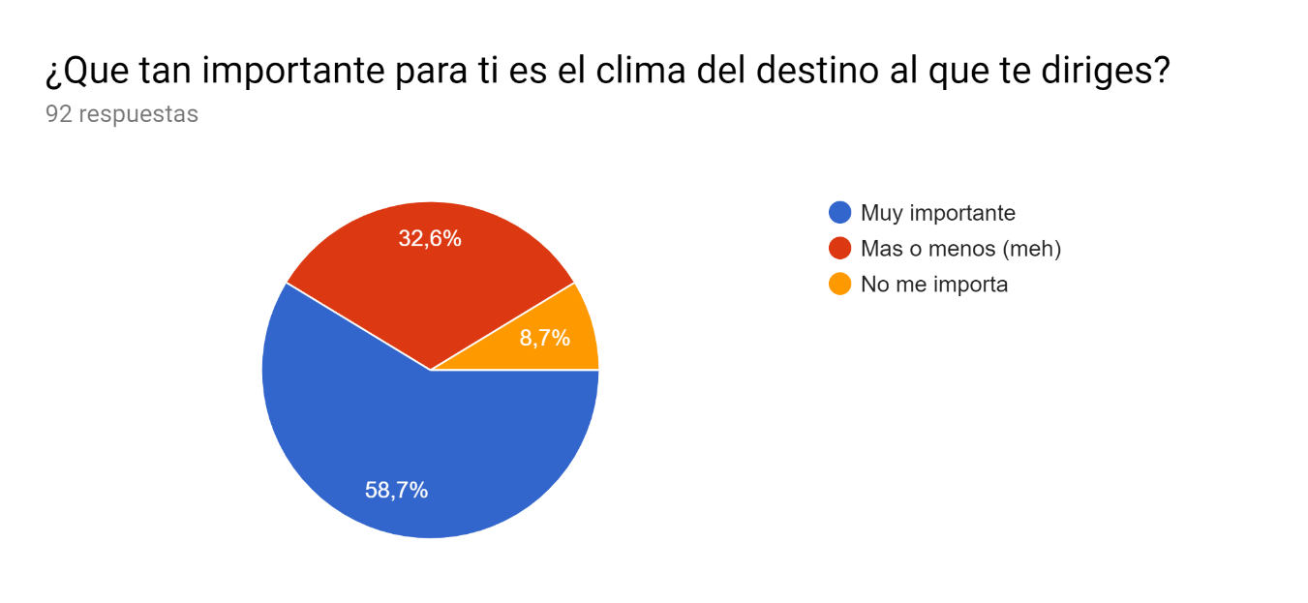

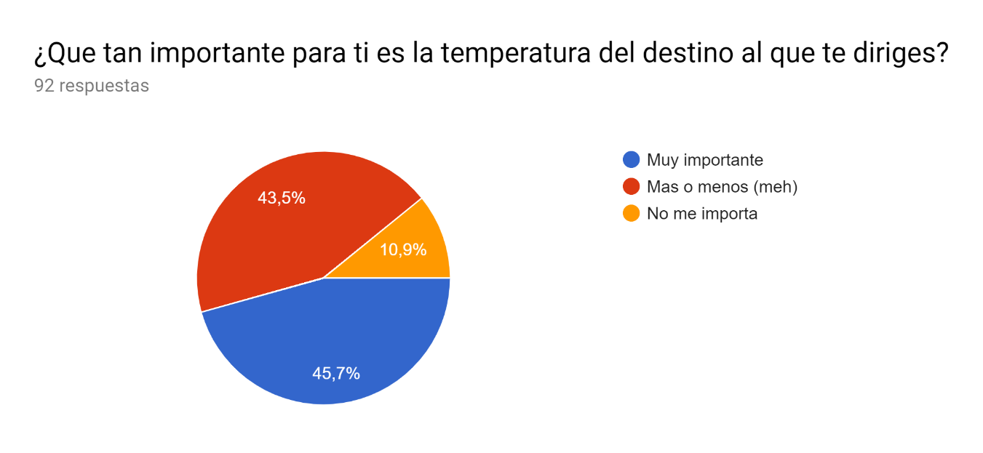

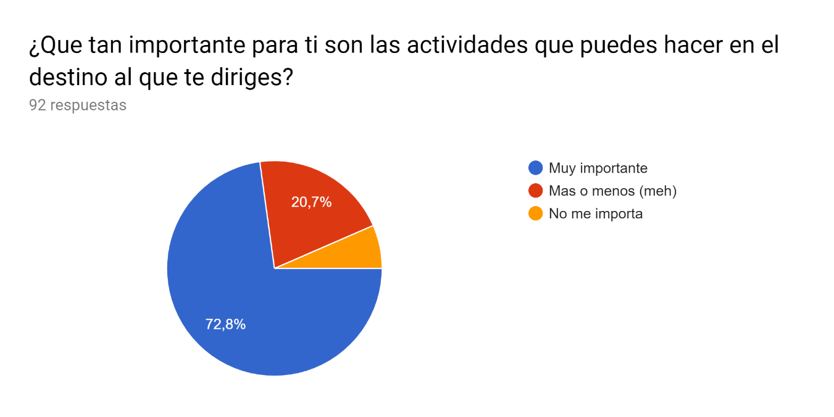

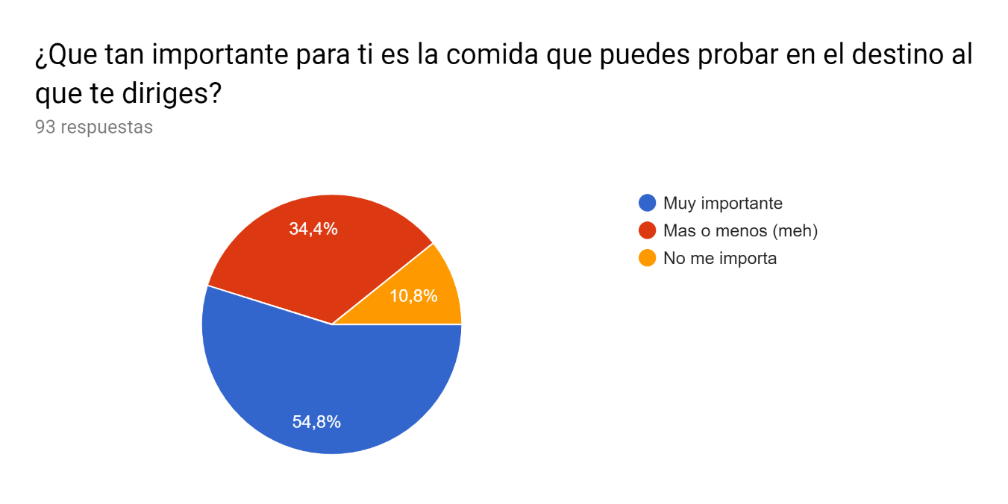

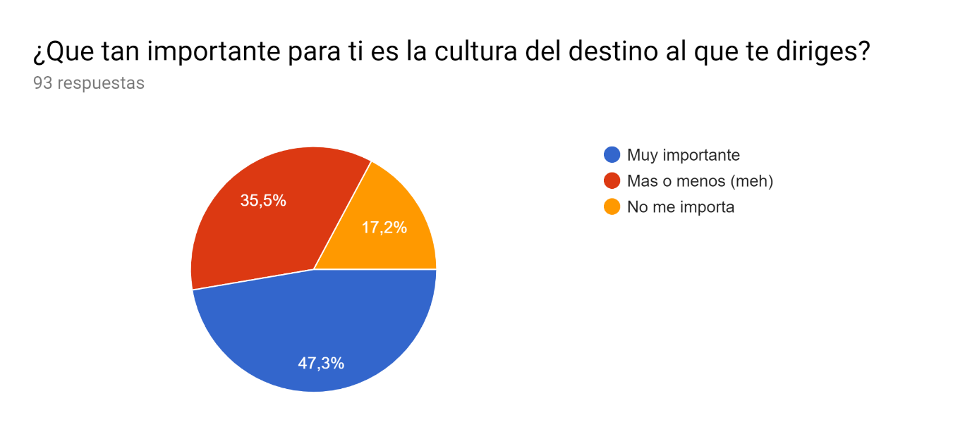

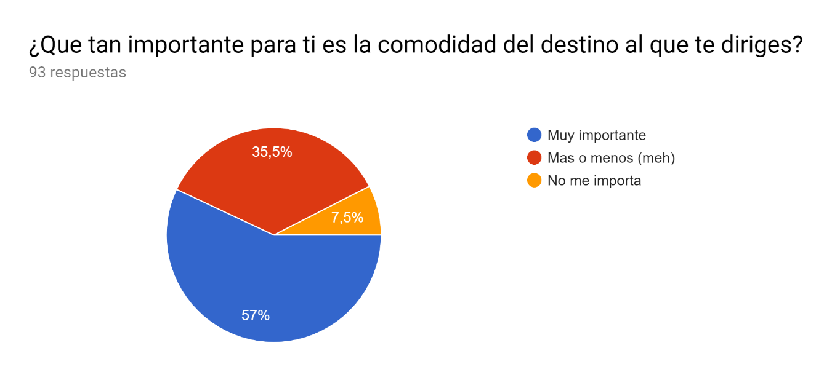

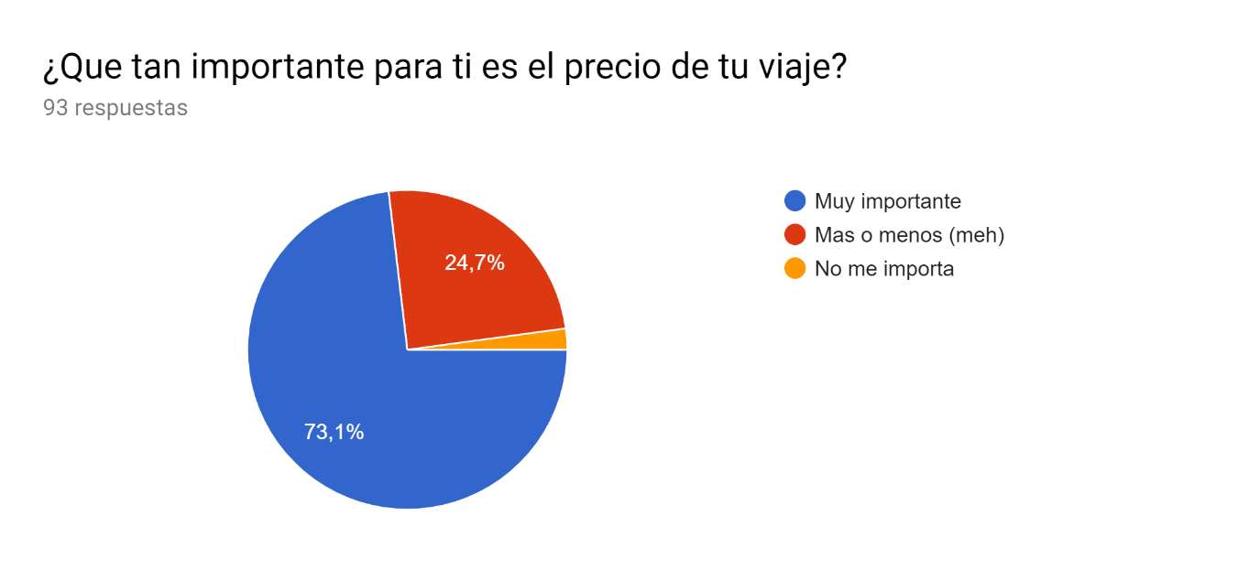

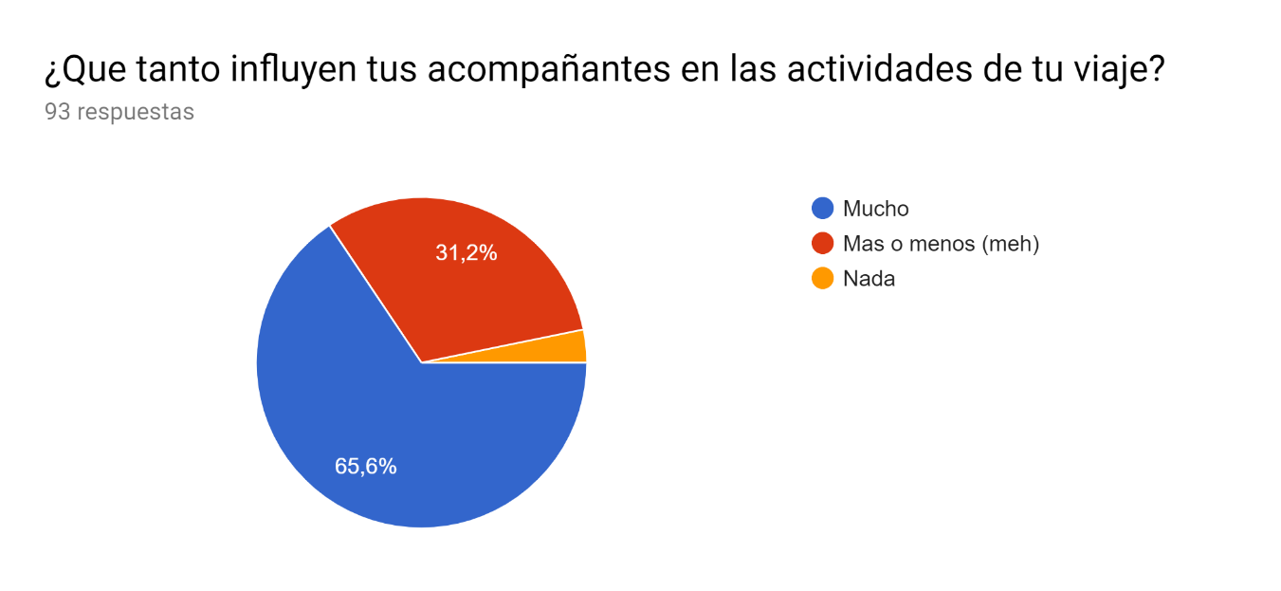

## Propuesta de Idea de Solución

Una de las posibles soluciones al problema presentado, sería a través del uso de la publicidad. Mucha gente, no sabe a dónde ir de viaje en sus vacaciones, no tanto porque no sepa qué es lo que le gustaría disfrutar durante este tiempo, si no más que todo porque no tienen mucho conocimiento sobre lugares diferentes en donde se pueden hacer actividades que a ellos les gustan, pero de una manera distinta o en un ambiente distinto. Por lo que para esta solución la principal idea sería la de hacer publicidad a diferentes lugares no tan visitados turísticamente, donde se pueden realizar las actividades que a la mayoría de personas les gusta hacer. Para así puedan tener una experiencia diferente.

Sin embargo, con el grupo decidimos que la solución más apropiada para el problema descubierto era un sistema de recomendaciones de destinos turísticos que usa una base de datos basada en grafos que almacene las preferencias de viaje de un usuario y utilice las relaciones entre los nodos para determinar una lista de destinos que probablemente le gustarán al usuario. El sistema usará un algoritmo híbrido de recomendación, lo que significa que se tomarán en cuenta tanto las preferencias del usuario como los viajes realizados por sus amigos, de tal forma que las recomendaciones tienen mayor probabilidad de ser certeras.

## Pseudocódigo con el Algoritmo

/*la variable lista almacena como llave un objeto LUGAR y como valor el peso del objeto, para que pueda ser ordenado posteriormente*/

var lista = new HashMap<Lugar,Peso>

get perfilDelUsuario /*Es un nodo del grafo*/

/*Recorrer todos los aristas del nodo*/

for nodo in nodosAdyacentes{

if nodo is USUARIO{

/*El método recorrerBuscandoLugares recorre todas las aristas del nodo. Si encuentra un nodo de LUGAR, lo agrega a la lista y le suma 5 puntos de peso*/

recorrerBuscandoLugares()

}else if nodo is LUGAR{

/*La sobrecarga de add usada verifica si el objeto no está previamente en la lista. Si no está, lo agrega y le pone un valor de 5 punto de peso. Si ya estaba, le suma 5 punto*/

lista.add(arista,5)

}else if nodo is PREFERENCIA{

/*Si el nodo es una preferencia, recorre todos los nodos adyacentes y, si es un lugar, lo agrega a la lista y le suma 1 punto*/

nodo.recorrerAdyacentes()

}

}

var listaOrdenada = new HashMap<Lugar,Peso>

/*bubbleSort es una sobrecarga del algoritmo de ordenamiento ajustado a Hashmap*/

listaOrdenada = bubbleSort(lista)

imprimir(listaOrdenada)

## Base de Datos

En la base de datos que nos ayudará a hacer las distintas recomendaciones de los lugares habrá nodos donde hay 3 posibles valores o tipos que pueden tener los nodos, un perfil, una característica o un lugar. En el caso de que el nodo sea para un perfil, las aristas de este conectarán al nodo con las diferentes características importantes definidas por el perfil, a los diferentes lugares que esta persona ya haya visitado y a los perfiles de los amigos de esta persona. En caso de que el nodo contenga una característica, sus aristas apuntarán hacia los perfiles que encuentran esa característica importante para un viaje y apuntará hacia los lugares que cumplen con dicha característica. Los nodos de características nunca van a tener aristas hacia otra característica, ya que estas son independientes una de la otra. El último caso es si el nodo tiene un lugar, en este caso, sus aristas van hacia las diferentes características que tenga un lugar y a las diferentes personas que ya han visitado ese lugar.

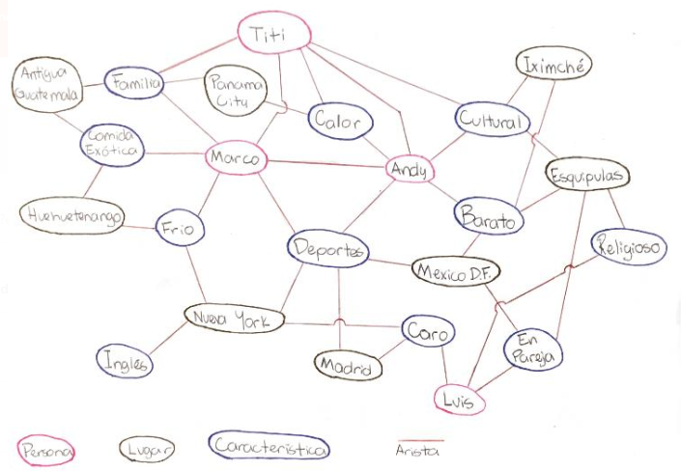 Nuestras recomendaciones también van a tener peso, lo cual nos ayudará a identificar cuál es la mejor recomendación para la persona. Este peso se determina en base a que tantos de los gustos de la persona cumplen, es decir para el lugar que tiene todas las características preferidas por la persona y además un amigo ya lo ha visitado, este lugar será uno de los más recomendados, ya que tendrá un peso mayor a uno que simplemente cumple con una característica.

# Trabajos citados

Aspirant, D. (13 de Marzo de 2015). *DATACONOMY*. Recuperado el Abril de 2019, de AN INTRODUCTION TO RECOMMENDATION ENGINES: https://dataconomy.com/2015/03/an-introduction-to-recommendation-engines/

Vargas, W. A. (Mayo de 2017). Algoritmo de recomendación sensible a contexto de elementos educativos reutilizables con almacenamiento Orientado a Grafos. *Escuela Superior Politécnica del Litoral - Gerencia de Tecnologías y Servicios de Información (GTySI)* , 14.

Su, X., & Khoshgoftaar, T. (2015). Métodos de preprocesamiento de datos para sistemas recomendadores de filtrado colaborativo, con aplicación en un escenario de e-learning. *Tesis presentada en opción al grado científico de Doctor en Ciencias Técnicas* *, 2019*.

Martínez, M. C. (Junio de 2017). SISTEMAS DE RECOMENDACIÓN BASADOS EN TÉCNICAS DE PREDICCIÓN DE ENLACES PARA JUECES EN LÍNEA. 128.

Bluepi. (12 de Febrero de 2016). *Demystifying Hybrid Recommender Systems and their Use Cases*. Recuperado el 2019, de BluePi: https://www.bluepiit.com/blog/demystifying-hybrid-recommender-systems-and-their-use-cases/